CAPITULO 5: POTENCIAL DE MEMBRANA Y POTENCIALES DE ACCION
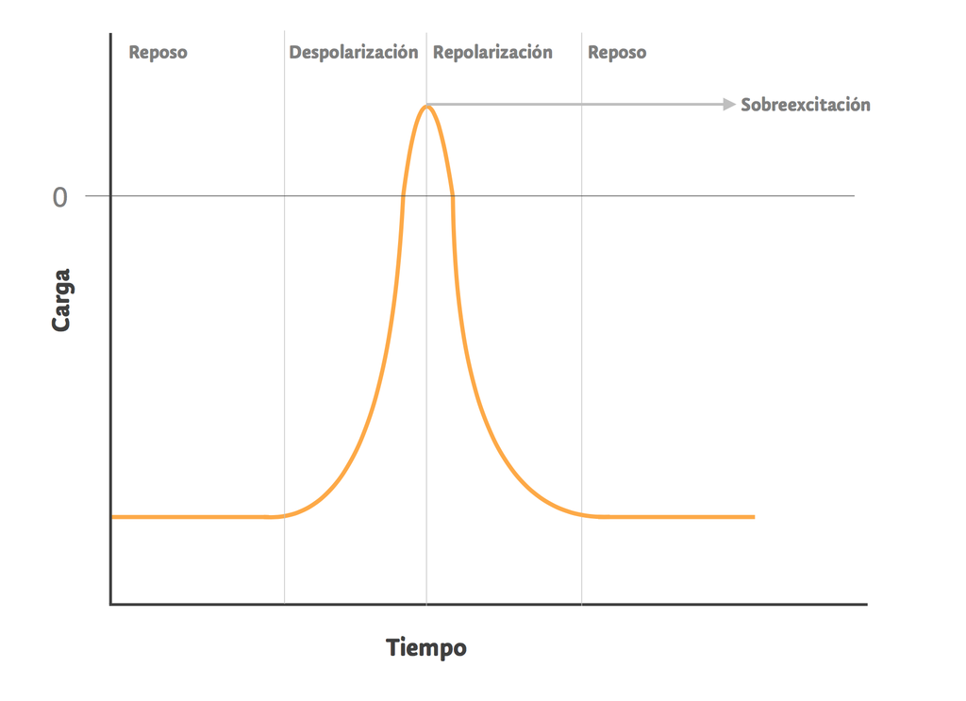
Hay potenciales eléctricos a través de las membranas de prácticamente todas las células del cuerpo.
Algunas células, como las células nerviosas y musculares, generan impulsos electroquímicos rápidamente cambiantes en sus membranas, y estos impulsos se utilizan para transmitir señales a través de las membranas de los nervios y de los músculos.

POTENCIALES DE LA MEMBRANA PROVOCADOS POR CONCENTRACIONES DE IONES
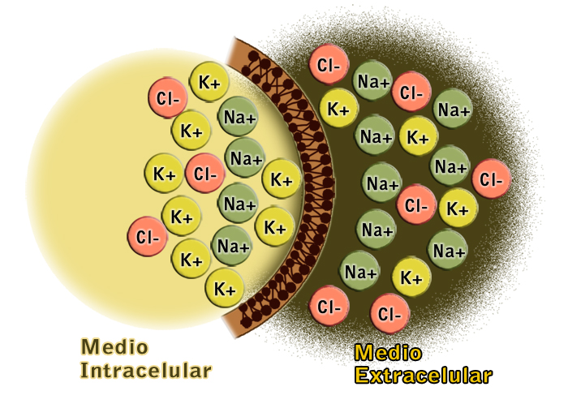
la concentración de potasio es grande dentro de la membrana de una fibra nerviosa, pero muy baja fuera de esta. Debido al gran gradiente de concentración de potasio desde el interior hacia el exterior hay una intensa tendencia a que cantidades adicionales de iones potasio difundan hacia fuera a través de la membrana. A medida que lo hacen transportan cargas eléctricas positivas hacia el exterior, generando de esta manera electropositividad fuera de la membrana y electronegatividad en el interior debido a los aniones negativos que permanecen detrás y que no
difunden hacia fuera con el potasio.

POTENCIAL DE MEMBRANA EN REPOSO DE LAS NEURONAS

El potencial de membrana en reposo de las fibras nerviosas grandes cuando no transmiten señales nerviosas es de aproximadamente –90 mV. Es decir, el potencial en el interior de la fibra es 90 mV más negativo que el potencial del líquido extracelular que está en el exterior de la misma.
A veces denominado canal de potasio de dominios de poro en tándem, o canal de «fuga» de potasio (K+), en la membrana nerviosa a través de la que pueden escapar iones potasio incluso en una célula en reposo. Estos canales de fuga de K+ también pueden dejar que se pierdan algunos iones sodio pero los canales son mucho más permeables al potasio que al sodio, en general aproximadamente 100 veces más permeables.

POTENCIAL DE ACCION DE LAS NEURONAS

Las señales nerviosas se transmiten mediante potenciales de acción que son cambios rápidos del potencial de membrana que se extienden rápidamente a lo largo de la membrana de la fibra nerviosa. Cada potencial de acción comienza con un cambio súbito desde el potencial de membrana negativo en reposo normal hasta un potencial positivo y termina con un cambio casi igual de rápido de nuevo hacia el potencial negativo. Para conducir una señal nerviosa el potencial de acción se desplaza a lo largo de la fibra nerviosa hasta que llega a su extremo.

FASE DE REPOSO
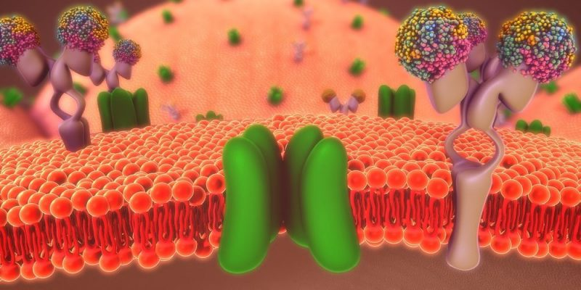
La fase de reposo es el potencial de membrana en reposo antes del comienzo del potencial de acción. Se dice que la membrana está «polarizada» durante esta fase debido al potencial de membrana negativo de –90 mV que está presente.

FASE DE DESPOLARIZACIÓN
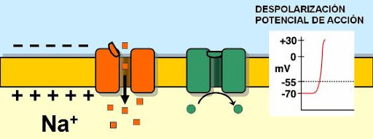
En este momento la membrana se hace súbitamente muy permeable a los iones sodio, lo que permite que un gran número de iones sodio con carga positiva difunda hacia el interior del axón. El estado «polarizado» normal de –90 mV se neutraliza inmediatamente por la entrada de iones sodio cargados positivamente, y el potencial aumenta rápidamente en dirección positiva, un proceso denominado despolarización. En las fibras nerviosas grandes el gran exceso de iones sodio positivos que se mueven hacia el interior hace que el potencial de membrana realmente se «sobreexcite» más allá del nivel cero y que se haga algo positivo. En algunas fibras más pequeñas, así como en muchas neuronas del sistema nervioso central, el potencial simplemente se acerca al nivel cero y no hay sobreexcitación hacia el estado positivo.

FASE DE REPOLARIZACIÓN
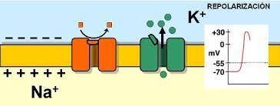
En un plazo de algunas diezmilésimas de segundo después de que la membrana se haya hecho muy permeable a los iones sodio, los canales de sodio comienzan a cerrarse y los canales de potasio se abren más de lo normal. De esta manera, la rápida difusión de los iones potasio hacia el exterior restablece el potencial de membrana en reposo negativo normal, que se denomina repolarización de
la membrana.

